Проповеди в MP3 – диск 20  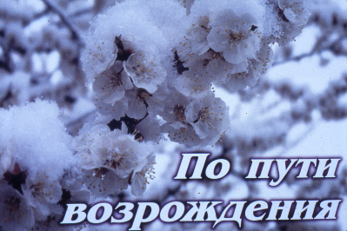  По пути возрождения  Часть 2  В формате AVI, 340 Mb.  В виде слайдов и MP3  Часть 1 = 1 час 19 мин  Часть 2 = 40 мин | Проповеди в MP3 – диск 20  По пути возрождения  Часть 2  В формате AVI, 340 Mb.  В виде слайдов и MP3  Часть 1 = 1 час 19 мин  Часть 2 = 40 мин

